**UNIVERSIDAD DEL ISTMO**

**CAMPUS IXTEPEC**

**MATERIA:**

**Interacción humano-computadora**

**TRABAJO:**

**Página web**

**MAESTRO:**

**M.I.S. Ricardo Edmundo Melchor Velásquez**

**ALUMNA:**

**Blanca Cecilia Carrasco Rivera**

**GRUPO:**

**808**

**FECHA:**

**03/07/2023**

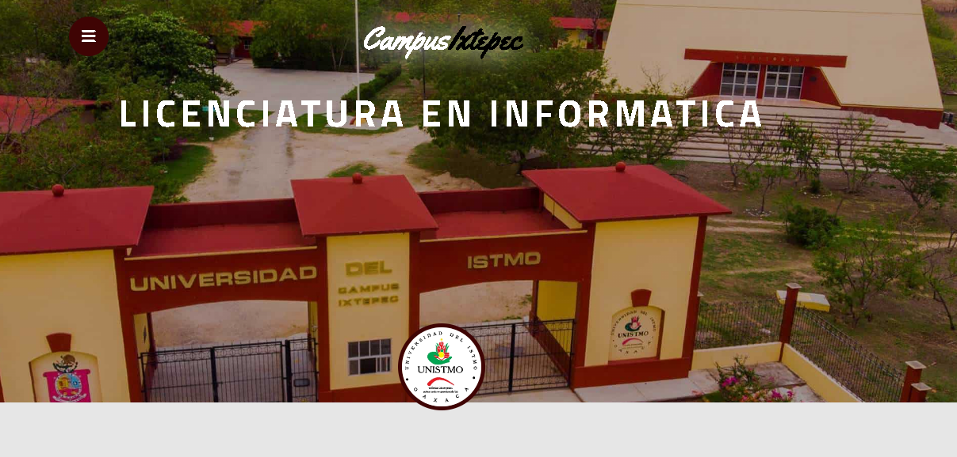

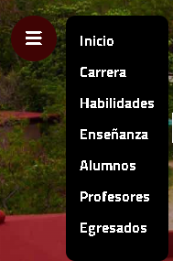Contiene el logo de la universidad junto con un fondo donde muestra la escuela, el icono colocado en la izquierda se desplegá para navegar más fácil.

El icono contiene todo el contenido de la página basada en la licenciatura en informática, en donde contiene información importante como son la misión y visión que se tiene dentro de esta área de trabajo, además de dar a conocer un poco su historia.

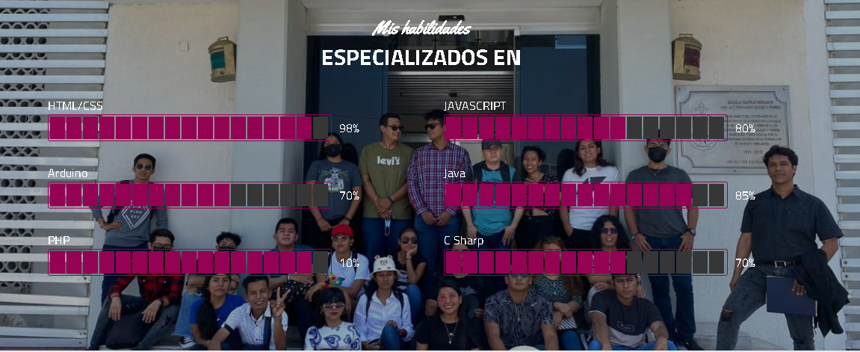

En la sección de habilidades se da a mostrar un poco de las capacitaciones que nos enseñan.

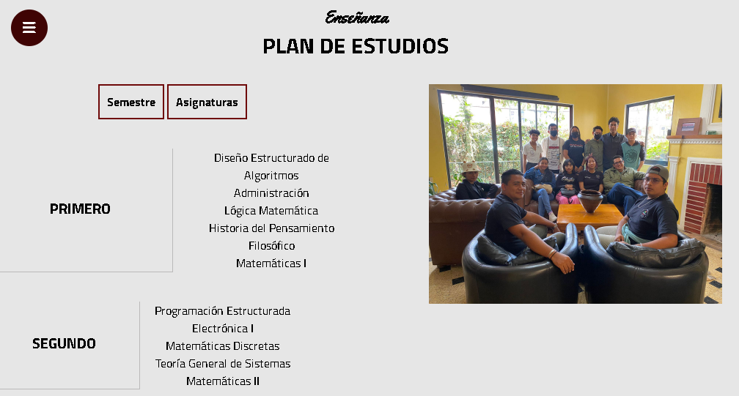

Incluye todo las materias que impartirán por cada semestre, anexando una imagen de los alumnos de informática en donde fuimos a un viaje de práctica.

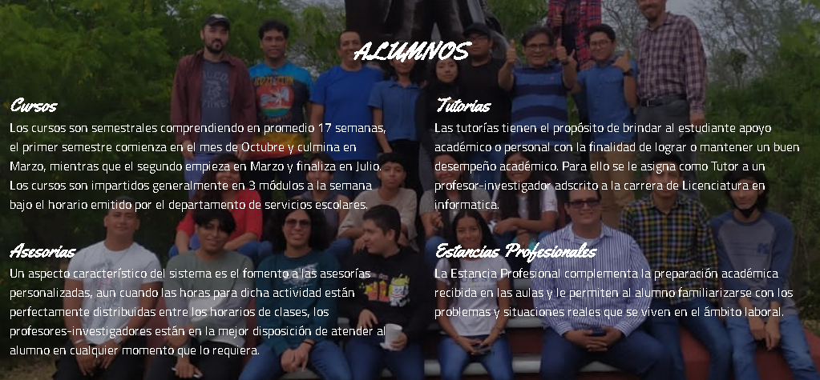

Todos los alumnos contamos con cursos, asesorías, tutorías y la realización de prácticas profesionales.

En la sección de profesores esta la foto de cada profesor dentro del área y el jefe de carrera. Así como también la información necesaria para contactarnos a través de un número telefónico, un correo y una página.